Ihr Branchenbuch Eintrag
Um Sie im Branchenbuch eintragen zu können, benötigen wir Informationen von Ihrem Unternehmen. Wir bitten Sie, alle Felder mit entsprechenden Angaben auszufüllen. Bei unvollständigen Formularen können wir den Eintrag nicht erfassen. Wir bitten Sie auch, auf die Zeichenlänge und die Bildgrösse zu achten!

Branchenbuch | Übersicht (Beispiel: www.weddingemotion.ch/branchenbuch)
Folgende Informationen und Daten benötigen wir von Ihnen:
- Bild für die Kurzpräsentation
- Kategorie
- Kurzbeschrieb von Ihrer Dienstleistung/Firma (120-140 Zeichen inkl. Leerzeichen)

Branchenbuch | Ihre Seite (Beispiel: www.weddingemotion.ch/firma/wahrnehmbar.ch)
Folgende Informationen und Daten benötigen wir von Ihnen:
- Offizieller Firmenname
- Titel (50-70 Zeichen inkl. Leerzeichen)
- Bannerbild
- Text über Ihre Dienstleistung/Firma (700-800 Zeichen inkl. Leerzeichen)
- Portrait
- Logo
- Vor- und Nachname der Kontaktperson
- Telefonnummer und eine eMail-Adresse
- Website (www…)

So müssen die Bilder abgegeben werden:
- Bild für die Kurzpräsentation | Dateiformat: jpg oder png | Grösse: 500 x 500 px (quadratisch!)
- Bannerbild (Stimmungsbild) | Dateiformat: jpg | Grösse: 2000 x 600 px, max. 1 MB
- Portrait | Dateiformat: jpg oder png | Grösse von 500 x 500 px, max. 400 KB (quadratisch!)
- Logo | Dateiformat: jpg oder png | Grösse von 500 x 500 px, max. 400 KB (quadratisch!)

So müssen die Texte abgegeben werden:
Sämtliche Informationen müssen digital in den rosa Feldern erfasst werden. Bitte halten Sie sich an die Zeichenvorgabe.

Bitte skalieren Sie die Bilder auf die von uns gewünschte Grösse. Denn grosse Daten machen die Website langsam, was wir wegen der Benutzerfreundlichkeit dringend vermeiden möchten.

Bitte senden Sie das Formular und die Bilder an:
Sabine Schneider
ssch@weddingemotion.ch

Branchenbuch | Übersicht (Beispiel: www.weddingemotion.ch/branchenbuch)
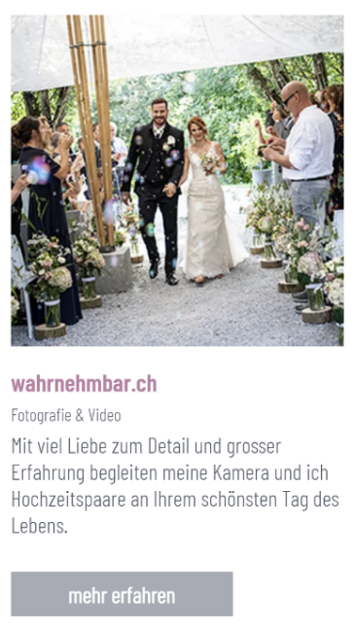

1

Branchenbuch | Ihre Seite (Beispiel: www.weddingemotion.ch/firma/wahrnehmbar.ch)
2

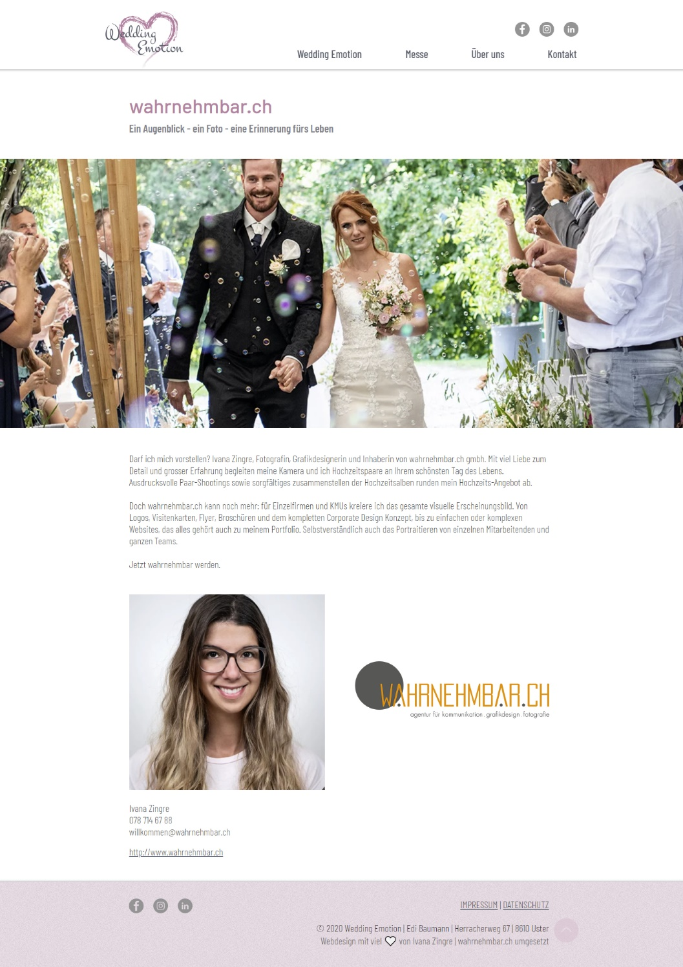
3

4 & 5

6
8
9
10, 11 & 12
7
Bitte füllen Sie Ihre Informationen in die rosa Felder. Besten Dank.
Offizieller Firmenname

Kurzbeschrieb von Ihrer Dienstleistung/Firma (120-140 Zeichen inkl. Leerzeichen)

Titel (50-70 Zeichen inkl. Leerzeichen)

Text über Ihre Dienstleistung/Firma (700-800 Zeichen inkl. Leerzeichen)

Vor- und Nachname der Kontaktperson

Telefonnummer eMail-Adresse

Landingpage/URL (www…)

Branche-Kategorie (bitte nur eine Kategorie ankreuzen)

☐ Blumen & Dekoration
☐ Festmode
☐ Flitterwochen
☐ Fotografie & Video
☐ Gestaltung & Druck
☐ Haare & Makeup
☐ Hochzeitsplaner
☐ Hochzeitszubehör & -Accessoires
☐ Location & Catering
☐ Musik, DJ & Unterhaltung
☐ Polterabend
☐ Torten & Süsses
☐ Transportmittel
☐ Trauringe & Schmuck
☐ Websites
☐ Zeremonienleiter

